Муниципальное бюджетное дошкольное образовательное учреждение-
детский сад №128

Конспект музыкального занятия
для детей старшего дошкольного возраста
«Как ребята божьей коровке помогли»

Харанека Олеся Сергеевна
музыкальный руководитель
Высшая квалификационная категория

г. Екатеринбург
2024 г.

Цель: Развитие музыкальных способностей детей старшего дошкольного возраста посредством использования здоровьесберегающих и ИК-технологий.
Задачи:
- Развивать чувство ритма, музыкальную память;
- Привлекать детей к правильному выполнению заданий, развивать устойчивое внимание при их выполнении;
- Формировать умение ритмично играть на музыкальных инструментах, прислушиваться друг к другу в процессе совместной игры;
- Совершенствовать двигательную активность детей, координацию движений и свободного перемещения в пространстве;
- Обогащать словарный запас детей.

Методы:
Словесный (беседа, обсуждение).
Наглядный( демонстрация карточек, схема-поле).
Практический (игра на музыкальных инструментах из бросового материала).
Игровой (путешествие на музыкальную поляну).
Словарная работа: закрепить в активном словаре детей слова: ритм, пауза, мини-робот.

Оборудование:
-музыкальный центр;
-стулья детские по количеству детей;
-поле с божьими коровками;
-ритмические карточки и пятнышки (отдельно вырезанные кружочки);
- бумажные стаканчики с рисунком божьей коровки;
- подвес с облачками;
- мини-робот Бибот.

Ход занятия.
Дети заходят в зал.
М.р.: Здравствуйте, ребята! Меня зовут Олеся Сергеевна и я очень рада вас видеть! Давайте же, скорей, начнем наше занятие!
Приветствие «Привет, дружок! ( А.Галлямова)
М.р.(обращает внимание на полянку, покрытую белой тканью со снежинками): Сегодня мы с вами из холодной зимы перенесемся на летнюю, солнечную, зеленую полянку. Для этого нам надо растопить на ней снег и все снежинки. Как вы думаете, что нам для этого надо сделать?
Ответ детей: Подуть!
М.р.: Конечно! Возьмем с полянки все снежинки и растопим их.
Упражнение на дыхание «Снежинки».
В конце упражнения, музыкальный руководитель убирает белое снежное покрывало. Пол ним зеленая полянка с божьими коровками (бумажные стаканчики красного цвета, украшенные черными пятнышками).
М.р.: Ребята! Кого мы видим на нашей полянке?
Ответ детей: Божьих коровок!
М.р.: Правильно! Они все хотят улететь, но им нужно помочь в этом. Возьмем все дружно по коровке и споем им песенку, я начну, а вы мне помогайте! Когда коровка летит вверх мы будем поднимать ее при помощи голоса (пропевает голосом глиссандо вверх).
Музыкальный руководитель и дети один раз поют распевку
«Божья коровка».
М.р. Странно, почему-то они не могут улететь… (обращает внимание на полянку): Ребята, посмотрите! Они не могут улететь, потому что одна из коровок потеряла все пятнышки. Надо ей помочь вернуть их. Что же нам сделать? Я знаю, как помочь. Мы поищем их на волшебном поле с цветами, где коровки любят гулять.
На поляне есть волшебное поле с ритмическими рисунками-цветочками и, если вы простучите их правильно, мы получим пятнышко для нашей божьей коровки.
А вы знаете, что такое ритм? Ритм – это пульс музыки, чередование длинных и коротких звуков, а также пауз. Паузой в музыке называется перерыв в звучании или знак молчания. Давайте, посмотрим, как же мы будем различать длинные, короткие звуки и паузы:
 маленький цветочек –это короткий звук ТИ,
большой цветок- длинный звук ТА,
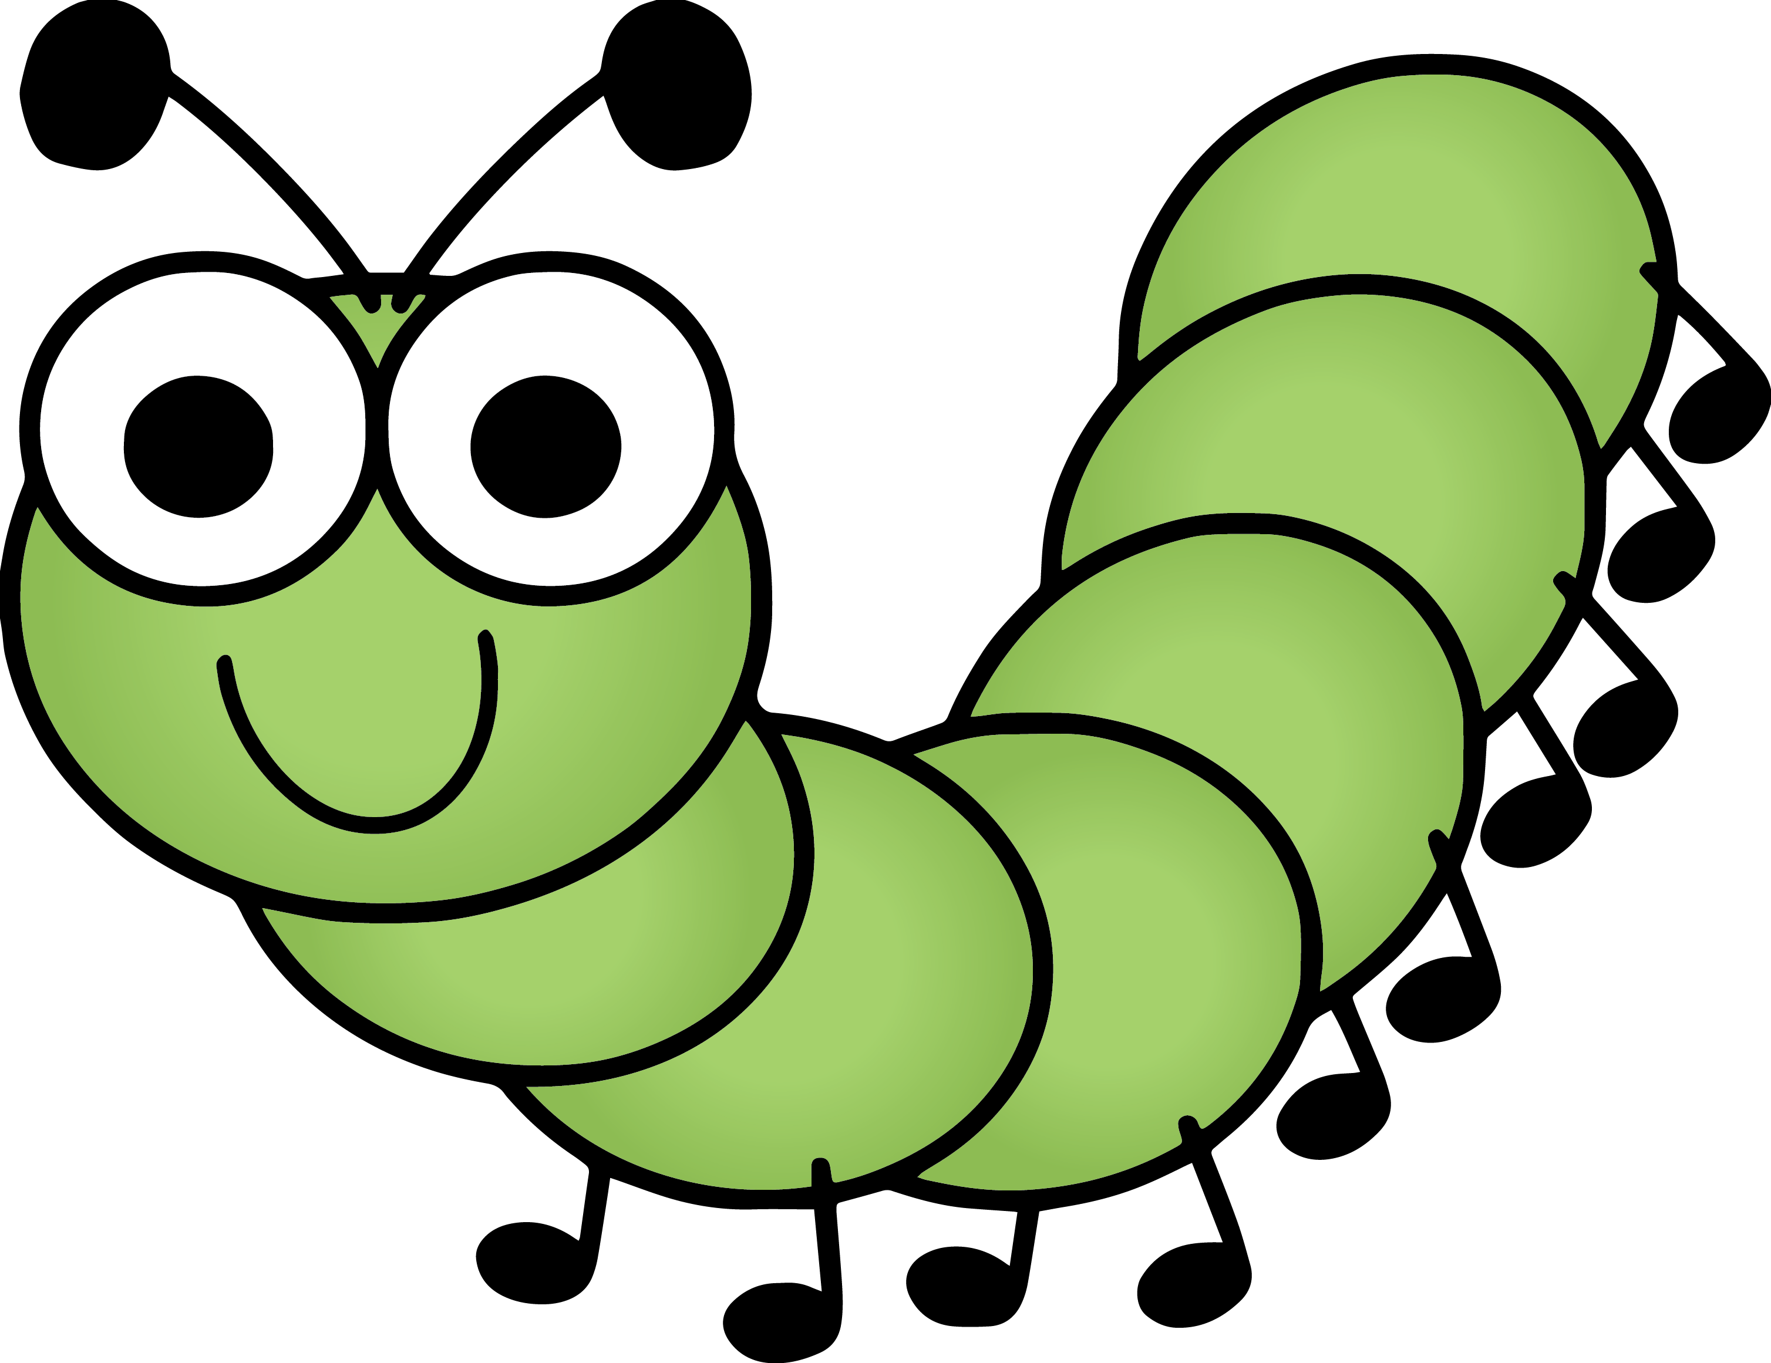 гусеница – пауза.
Повторим еще раз.
А выбирать ритмические рисунки мы будем с помощью нашего необычного помощника Бибота- это мини-робот. (показывает детям интерактивную божью коровку). Давайте, мы познакомимся с ним и посмотрим, как правильно им управлять.
Инструкция-разминка по управлению Бибота:
Стрелки дружно нажимаем и его перемещаем:
Если стрелка смотрит вверх- он на шаг пойдет наверх.
(руки и голову поднимают вверх)
Если стрелка смотрит вниз – на шажочек ты спустись. (руки и голова вниз)
Ну а сели вправо, влево- в стороны поедет смело.
(руки и голова показывают право и лево)
Ты цепочку выбирай и коровке помогай! (хлопают на сильную долю)
Дети по очереди программируют Бибота и он доезжает до выбранной ритмической цепочки (3-4 раза). За верный проигранный ритм получают пятнышко, которое приклеивают к божьей коровке.
М.р. А чтоб пятнышки закрепились на ней и никогда больше не терялись, мы с вами все эти ритмические рисунки объединим в один и сыграем все вместе. Вы согласны?
Дети вместе с музыкальным руководителем под Польку «Летка-Енька» простукивают все цепочки, расположенные музыкальным руководителем в определенном порядке.
М.р. Какие же, вы, молодцы! Теперь все божьи коровки с пятнышками и могут улететь . Нужно еще раз дружно спеть песенку.
Поют повторно распевку «Божья коровка».
Музыкальный руководитель (под легкую веселую музыку) берет в руки подвес-обруч с ленточками, на которые дети прикрепляют свои стаканчики-божьи коровки.
М.р. Ребята! Давайте вспомним, кому мы помогли сегодня на занятии и что для этого сделали?
Ответы детей.
М.р. Я хочу сказать вам большое спасибо! Вы-молодцы! Настало время нам попрощаться.
Прощание «Пока, дружок» (А.Галлямова)
Дети уходят из зала.

